المملكة العربية السعودية  ..... |  | المادة : لغتي  الصف : الثالث ابتدائي  الزمن : ساعتان
بسم الله الرحمن الرحيم

اختبار الفترة الأولى الفصل الدراسي الثاني – ( الدور الأول ) – للعام الدراسي 1447هـ
اسم الطالب : ........................................................................................................ | الصف : الثالث ابتدائي ( )
السؤال الأول :اختر الإجابة الصحيحة فيما يلي:
1 – الكلمة التي بها حرف مد:
أ – | بَيت | ب- | صوْت | جـ - | بعِيد
2- الجملة التي بها أسلوب قسم:
أ – والله إنك مخلص. |  | ب- الله رؤوف بالعباد |  | جـ ـ الله غفور رحيم
3- جلوس الخليفة عمر بن الخطاب على الأرض وإعداده الطعام يدل على.......
أ – حسن التصرف |  | ب- التواضع |  | جـ ـ الرحمة
4- قال أحد الأولاد أنا .........أريد الطعام.
أ – جاءع |  | ب- جائع |  | جـ ـ جاأع
5- اسم المكان من "نزل"
أ – نازل |  | ب- ينزل |  | جـ ـ منزل
السؤال الثاني أ :ضع علامة (√) أمام العبارة الصحيحة وعلامة (×) أمام العبارة الخاطئة:
1- كلمة "عثمان " علم.
2- كلمة "اقترب" بدأت بهمزة قطع.
السؤال الثالث أ : صنف الكلمات الواردة في الجملة التالية حسب المطلوب في الجدول :
اجتمع الأولاد حول الطبق يأكلون
كلمة بها لام شمسية | كلمة بها لام قمرية | كلمة بها مد بالواو | كلمة بها همزة وصل
ب- أكمل الفراغات حسب المطلوب بين القوسين
1- | .............لأساعدن المحتاج. (استخدم القسم لتأكيد الجملة)
2- | أخذ كل فقير ما يكفي .............. ( كلمة تنتهي بهاء)

ج - ارسم الجملة بخط النسخ مع مراعاة قواعد كتابة الحروف:
أكمل المؤمنين إيمانا أحسنهم خلقا
ـــــــــــــــــــــــــــــــــــــــــــــــــــــــــــــــــــــــــــــــــــــــــــــــــــــــــــــــــــــــــــــــــــــــــــــــــــــــــــــــــــــــــــــــــــــــــــــــــــــــــــــ

د : اكتب ما يملى عليك :
...................................................................................................................................................................................................................................................................................................................................................................................................................................................................................

السؤال الرابع : اقرأ النص بفهم ثم أجب
خَرَجَ الخَلِيفَةُ عُمَرُ بنُ الخَطَّابِ - رَضِيَ اللَّهُ عَنهُ - ذَاتَ لَيْلَةٍ وَمَعَهُ خَادِمُهُ، فَرَأَى نَارًا مِنْ بَعِيدٍ. قَالَ عُمَرُ - رَضِيَ اللَّهُ عَنهُ -: أَرَى نَاسًا يَقَاسُونَ البَرْدَ، فَهَيَّا بِنَا إِلَيْهِمْ؛ لِنَعْرِفَ حَالَهُمْ. اقْتَرَبَ عُمَرُ - رَضِيَ اللَّهُ عَنهُ - وَخَادِمُهُ مِنَ المَكَانِ، فَوَجَدَا امْرَأَةً وَمَعَهَا أَوْلَادُهَا الصِّغَارُ يَبْكُونَ. قَالَ أَحَدُ الأَوْلَادِ: أَنَا جَائِعٌ، أُرِيدُ الطَّعَامَ.
أجيب عن الأسئلة التالية :
1- | استخرج من النص كلمة معناها (السلطان): .......................
2- | لماذا كان الأولاد الصغار؟.......................................................................................
ب- اختر الإجابة الصحيحة فيما يلي
1 –كان مع الخليفة عمر ابن الخطاب .......
أ – |  | ولده | ب- | خادمه | جـ - |  | جاره
2 –متى خرج عمر بن الخطاب ؟
أ – |  | صباحا | ب- | ليلا | جـ - |  | عصرا
3 – خروج عمر بن الخطاب ليلا ليتفقد أحوال الرعية يدل على .....
أ – | تواضعه |  | ب- | رحمته |  | جـ - | حسن تصرفه
انتهت الأسئلة
إعداد الأستاذ / فتح الله جبريل
نموذج الإجابة
https://youtu.be/vT4mr5xRVVc

رابط التليجرام
https://t.me/knozele

20

اختبار لغتي الفتري - الفصل الدراسي الثاني - للصف الثالث / 1 لعام 1447 هـ
اسم الطالبة :........................................... اليوم : ........................ التاريخ : ....... / ....... / 1447 هـ
4
السؤال الأول : ( الفهم والاستيعاب ) 7 درجات
أ - أقرأ النص وأختارُ الإجابة الصَّحِيحة :
عمر رضي الله عنه والأسرة الفقيرة

خَرَجَ الْخلِيفةُ غُمَرُ بِنْ الْخطَّاب -رضي الله عنه- ذَاتَ لَيْلَةٍ ومَعَهُ خَادِمُهُ ، فَرَأ نَارًا مِنْ بَعِيدٍ0قَالَ عُمرُ-رضي اله عنه-: أرَى نَاسًا يُقَاسُونَ الْبَرْدَ ، فَهيَّا بِنَا إِلَيْهِم ؛ لِنعْرِفَ حَالَهُمُ0 اِقْتَرَبَ عُمرُ-رضي الله عنه- وخَادِمُهُ مِنْ الْمكَانِ، فَوَجَدَا امْرَأةً وَمَعَهَا أوْلادهَا الصِّغارُ يَبْكُونَ0قال : أحَدُ الأولادِ : أنَا جَائِعٌ أُرِيدُ الطَّعَامَ0 قالت الأم : انْتظرْ أنتَ وإخْوتِكَ قلِيلًا حتَّى يَنْضُجَ الطَّعام0 وَقَفَ عُمرُ-رضي الله عنه- قريبًا مِنْ الأسرةِ ، وقَالَ : السَّلامُ عليْكم0 رَدَّتِ الأمُّ : وعليكَ السَّلام0
قَالَ عُمرُ-رضي الله عنه-ما عندكُمْ؟ قالِتِ الأم : حَلَّ عَلَيْنا اللَّيْلُ وهَجَمَنَا الْبَرْدُ ، ولا طَعَام عِنْدَنَا نَسُدُّ بِهِ جُوعَ صِغَارِنَا0نَظَرَ عُمرُ-رضي الله عنه- فَوَجَدَ الأولاد حَوْلَ الْقِدْرِ الْكَبِيرَةِ ، والنَّارُ تحْتها ، فسَألَ : وأيُّ شَيءٍ فِي هَذِهِ الْقِدْرِ ؟ فقالت : مَاءٌ حتَّى يَسْكُتُوا ويَنَامُوا- تَألَّمَ الْخَلِيفَةُ عُمرُ-رضي الله عنه- مِنْ كلامِ الْمرْأةِ ومنْظَرِ الأولادِ0

 | خرج الخليفة عمر رضي الله عنه :
 | أ | ذات ليلةٍ ومعه خادمه | ب | ذات ليلةٍ ومعه صديقه | ج | ذات ليلةٍ ومعه أخوه | د | ذات ليلةٍ ومعه قريبه
 | قَالَ عُمرُ-رضي الله عنه-ما عندكُمْ ؟ نوع الأسلوب :
 | أ | أسلوب استفهام | ب | أسلوب تعجب | ج | أسلوب قسم | د | أسلوب تفضيل
 | كلمة ( الْخليفة ) :
 | أ | لام شمسة | ب | لام قمرية | ج | فعل | د | حرف
4 | كلمة ( خرج ) :
4 | أ | فعل أمر  النص هنا | ب | فعل مضارع | ج | فعل ماضي | د | اسم
5 | كلمة ( الأسرة ) تنتهي :
5 | أ | بتاء مفتوحة | ب | بتاء مربوطة | ج | بهاء آخر الكلمة | د | بحرف مد

ب – ماذا رأى عمر - رضي الله عنه – من بعيد ؟

....................................................................................................................................................................

ج – أي شيْ في القدر الذي كانت تطبخه المرأة المسكينة ؟

.....................................................................................................................................................................

السؤال الثاني : ( التراكيب اللغوية ) أ - أقرأ النص وأجيب على الأسئلة : 6 درجات

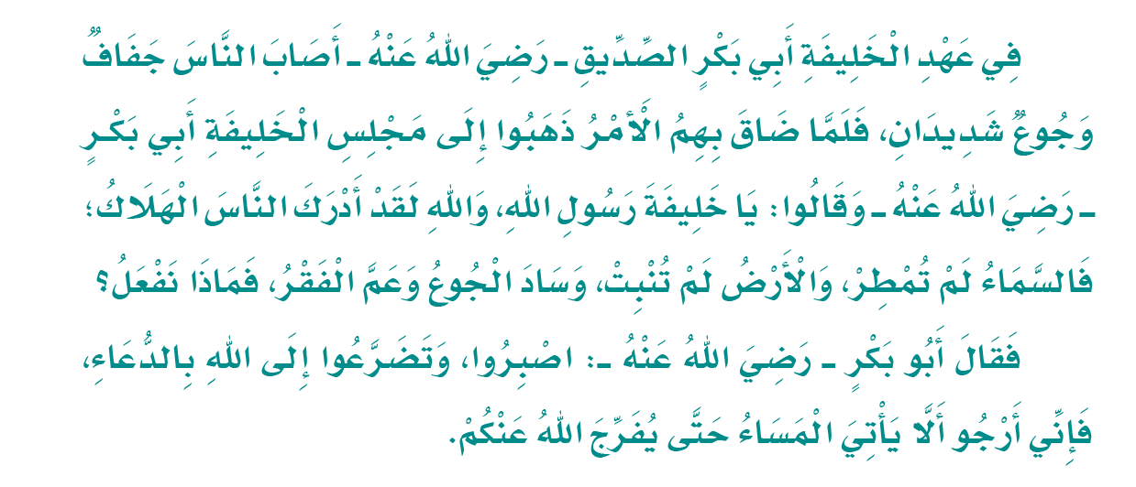

من القائل : اصبروا وتضرعوا إلى الله بالدعاء 0
أ | أبو بكر الصديق رضي الله عنه | ب | عمر بن الخطاب رضي الله عنه | ج | عثمان بن عفان رضي الله عنه
في عهد الخليفة أبي بكر الصديق ، أصاب الناس :
أ | أمراض كثيرة | ب | أمطار غزيرة | ج | جفافٌ وجوعٌ شديدان
مرادف كلمة ( الهلاك ) :
أ | الحياة | ب | الموت | ج | الجفاف

ب - أختار الإجابة الصحيحة بوضع خط تحت الكلمة الصحيحة :
1 – الجملة التي جاء فيها أسلوب قسم :
والله لأعملن الخير - الطائرة أسرع الطيارة - حضر الطلاب إلا طالبًا
2 – كلمة المغرب دلت على :
اسم تفضيل - ظرف زمان - ظرف مكان
3 – عند تحويل الفعل ( جلس ) إلى اسم مكان يصبح :
مجلس - جالس - جليس

السؤال الثالث : ( الخط ) أكتبُ بخطٍ صحيح وجميل مراعيةً قواعد الخط السليم : 3 درجات

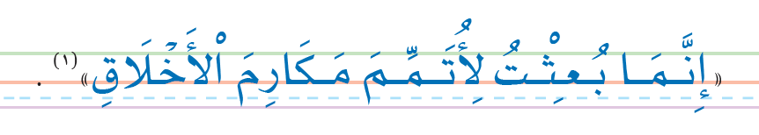

السؤال الرابع : ( الاملاء ) أكتبُ ما يملى علي : 4 درجات

..............................................................................................................................................................................

..............................................................................................................................................................................

..............................................................................................................................................................................
توقيع ولي الأمر : .............................................
اعداد رائدة الصف الثالث / 1 حنان الحارثي

المملكة العربية السعودية | الصف: الثالث الابتدائي  المادة: لغتي  الوحدة الخامسة العام 1447 هـ

اسم الطالب : ..................................................................................................................................... الصف : 3 / ...................
ــــــــــــــــــــــــــــــــــــــــــــــــــــــــــــــــــــــــــــــــــــــــــــــــــــــــــــــــــــــــــــــــــــــــــــــــــــــــــــ

س 1 / أقرأ القطعة التالية ثم أجيب عما يلي:
فِي عَهِدَ الْخَلِيفَةُ أَبِي بِكْرُ الصَّدِيقِ -رَضِّيَّ اللهُ عَنْهُ-، أَصَابَ النَّاسُ جَفَافٌ وَجُوعُ شَدِيدَانِ، فَلَمَّا ضَاقَ بِهُمِ الْأَمْرُ ذَهَّبُوا إِلَى مَجْلِسِ الْخَلِيفَةِ أَبِي بِكْرٍ رَضِّيَّ اللهُ عَنْهُ وَقَالُوا: يَا خَلِيفَةِ رَسُولِ اللهِ، والله لِقَدٍّ أَدْرَكَ النَّاسُ الْهُلَّاكَ؛ فَالسَّمَاءَ لَمْ تُمْطِرْ، وَالْأرْضَ لَمْ تُنْبِتْ، وِسَادُ الْجُوعِ وعَمُّ الْفَقْرِ. فَمَاذَا نَفْعَلُ؟
فَقَالَ أَبُو بِكْرِ، رَضِّيَّ اللهُ عَنْهُ: اُصْبُرُوا، وَتَضَرَّعُوا إِلَى اللهِ بِالدُّعَاءِ، فَإنْي أَرْجُو أَلَا يَأْتِي الْمَسَاءُ حَتَّى يُفْرِجُ اللهُ عَنْكُمْ.

- ما هي المشكلة التي أصابت الناس في عهد الخليفة أبوبكر-رضي الله عنه-؟
..................................................................................................

- ما هي أسباب المشكلة؟
..................................................................................................

- استخرج من الفقرة السابقة:

كَلِمَةٌ مبدوءة بِهَمْزَة قَطْع | اسْمُ نَكِرَةٌ | اسْمُ مُعَرَّفُ بِالْ | فِعلٌ مَاضِي | فِعلٌ مُضَارِع

س2 / أُكْمِلُ الفَرَاغَات الآتية بِمَا يُنَاسِبها:
- مُفْرَدُ مساكين | ( )
- مُؤَنَّثُ جائعٌ | ( )
- مُثَنَّى خادم | ( )
- جَمْع الولد | ( )

س3 / أُحَاكِي الْمِثَالِ الْأَوَّلِ بِاِسْتِخْدام صِيغَةِ الْقَسم
- قد أدْرك النَّاسَ الهَلاك - والله لقد أدْرك النَّاسَ الهَلاك.
2- إنَّ الصَّدقةَ بِعشْرِ أمْثَالها - .........................................
3-إنَّكَ صَاحِبُ خُلُقٍ كَرِيم - .........................................
ــــــــــــــــــــــــــــــــــــــــــــــــــــــــــــــــــــــــــــــــــــــــــــــــــــــــــــــــــــــــــــــــــــــــــــــــــــــــــــ
س 4/ اربط العمود ( أ ) بِمَا يُنَاسِبُهُ في العَمُود (ب ) :

- مَعْنَى ينضج | ( جماعة المسافرين )
- ضِدُّ بعيدٍ | ( ضاق )
- ضِدُّ اتسع | ( يَصْلُح للأكل )
- مَعْنَى القافلة | ( قريب )

ــــــــــــــــــــــــــــــــــــــــــــــــــــــــــــــــــــــــــــــــــــــــــــــــــــــــــــــــــــــــــــــــــــــــــــــــــــــــــــ

س 5/ أُحَوِّل الْفِعْل إلى اسم زَمَان أو اسم مَكان

الفعل | اسم الزمان أو اسم المكان
جلس | مَجْلِس
وَعَدَ
نَزَلَ
تُشْرِقُ

مع خالص دعواتنا للجميع بالتوفيق والنجاح ....
معلمو الصف الثالث

